



UNIVERSIDAD TÉCNICA ESTATAL DE QUEVEDO

INTEGRANTES
CASANOVA MORANTE HÉCTOR MIGUEL
CEDEÑO SALVATIERRA ORLANDO JESUS
JAIME PESANTEZ ANDERSON DAVID
LETURNE PLUAS JHON BYRON
TENECELA INTRIAGO ANGELICA MICHELLE

DOCENTE:
PORTILLA OLVERA GILBERTO ELIAS

CURSO:
8VO SOFTWARE “A”

FECHA DE PRESENTACIÓN:
20/06/2024

ASIGNATURA

GESTIÓN DE LA CONFIGURACIÓN DE SOFTWARE

DOCUMENTACIÓN DE LA PLATAFORMA DE DESARROLLO – SISTEMA DE FACTURACIÓN
Fecha de uso de la configuración: 12/07/2024
Sistema operativo: Windows 10 Pro. Versión 22H2. Compilación del sistema operativo 19045.4529.
Hardware:
- Procesador: Intel(R) Core(TM) i3-2120 CPU @ 3.30GHz, 3.30 GHz
- RAM: 8.00 GB DDR3
- Núcleos: 2
- Procesadores lógicos: 4
- Disco duro: Mecánico Seagate (500 GB) Modelo WDC WDS500G2B0A-00SM50
- Marca del computador: Bitrom
Plataforma base:
- Windows 10 Pro versión 22H2
- Power Designer v16.7 SP04
- Microsoft Visual Studio Community 2019
  - Versión: 16.11.12
- Microsoft .NET Framework
  - Versión: 4.7.2
- Gestor de paquetes NuGet V3
- Microsoft SQL Server 2019 Express
- Microsoft SQL Server Management Studio 18
- Git bash
  - Versión 2.38.1.windows.1
Subcomponentes:
- Microsoft.SqlServer.Types
  - Fuente (a): Gestor de paquetes NuGet.
  - Fuente (b): NuGet Gallery | Microsoft.SqlServer.Types
- Microsoft.ReportingServices.ReportViewerControl.Winforms
  - Fuente (a): Gestor de paquetes NuGet.
  - Fuente (b): NuGet Gallery | Microsoft.ReportingServices.ReportViewerControl.Winforms
- Diseñador de reportes RDLC: Microsoft.RdlcDesigner.vsix
  - Fuente: Microsoft RDLC Report Designer - Visual Studio Marketplace
- MSTest.TestFramework
  - Fuente (a): Gestor de paquetes NuGet.
  - Fuente (b): NuGet Gallery | MSTest.TestFramework
- MSTest.TestAdapter
  - Fuente (a): Gestor de paquetes NuGet.
  - Fuente (b): NuGet Gallery | MSTest.TestAdapter

Observaciones importantes:
La instalación del IDE de Visual Studio Community debe ser configurada de tal forma que se instalen algunos componentes que se muestran a continuación.
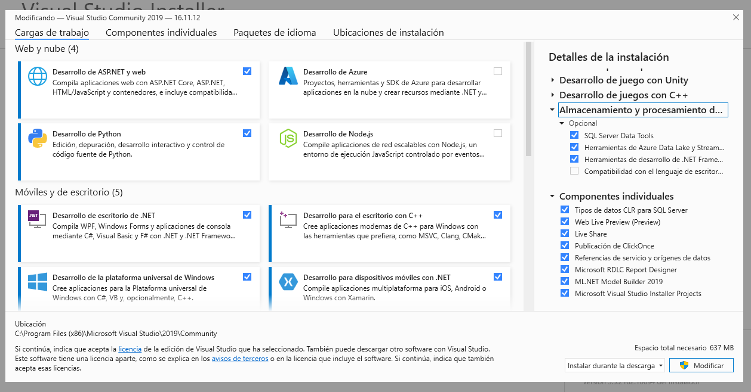
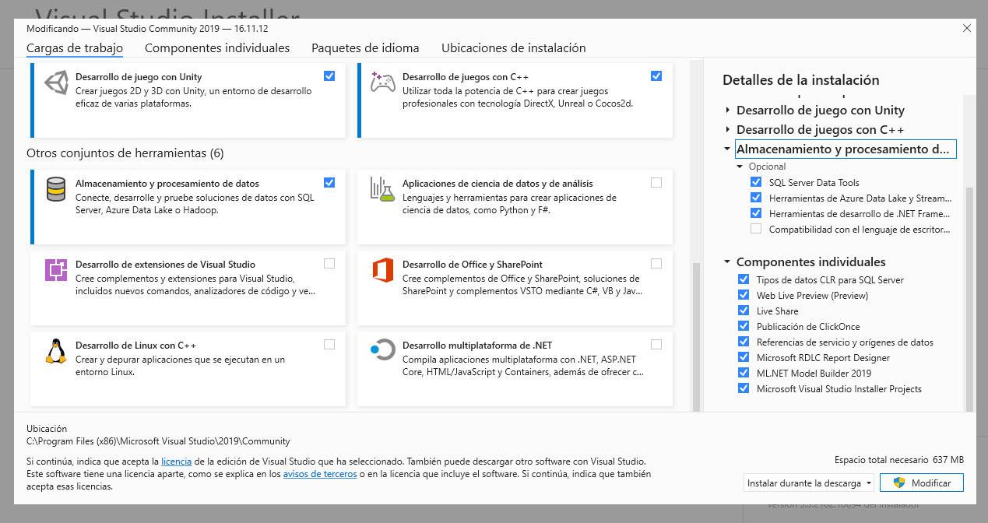

El repositorio de GitHub donde se puede visualizar y descargar el proyecto es el siguiente: https://github.com/jhonleturne192005/GCSfacturacion

Versiones de componentes - Gestor de paquetes (NuGet):
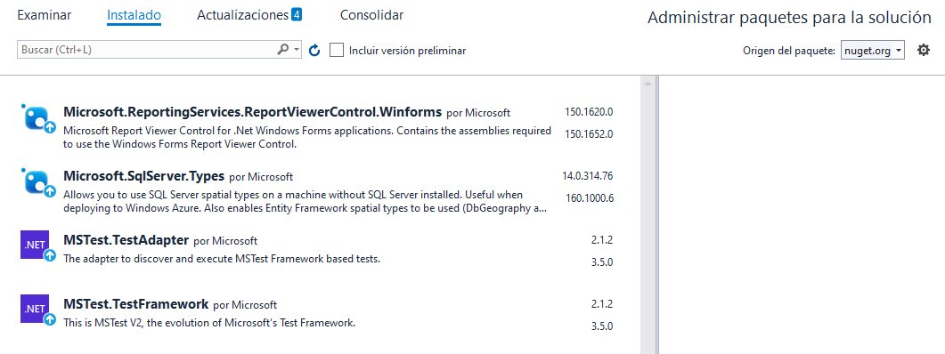
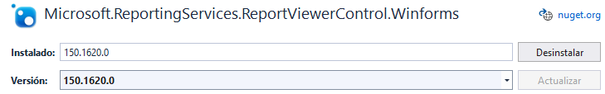
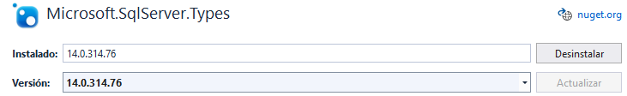
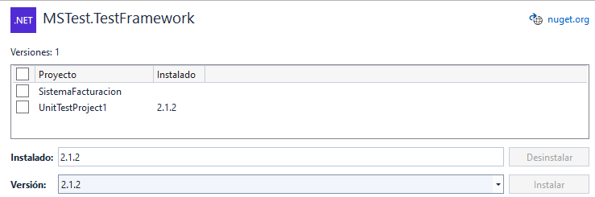
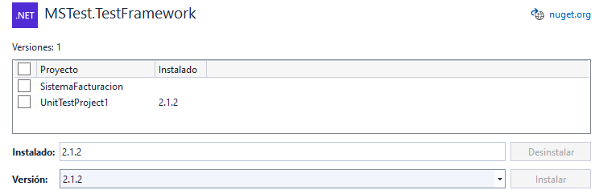

Verificación
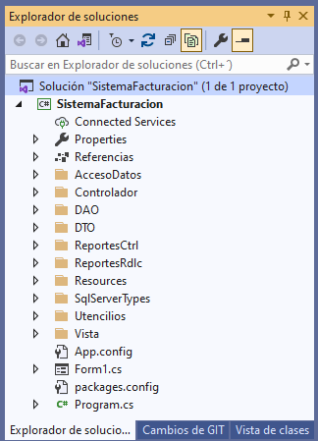
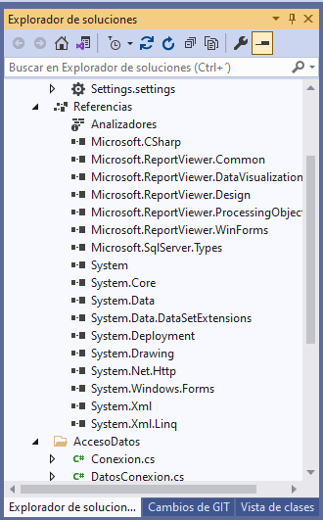
Para verificar que todas las dependencias cargaron correctamente en las Referencias de la solución deberán aparecer aquellas que inician con Microsoft. Adicionalmente, se muestra la estructura de la solución en la imagen ubicada en la derecha.

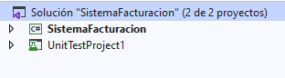
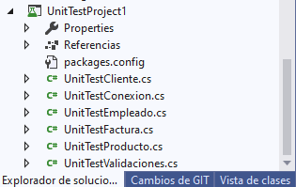

Finalmente, debido a que se añadieron pruebas unitarias para los componentes de mayor relevancia, se creó un nuevo proyecto de tipo MstTestFramework UnitTest. Por eso se necesita el paquete especificado previamente.

